Заявка на участие  в юбилейной международной  конференции  «Образование, наука и производство в XXI веке: современные тенденции развития»  1. Полное название вуза/организации.  2. Фамилия, имя, отчество автора (авторов) полностью.  3. Ученое звание, ученая степень, должность.  4. Название доклада.  5. Научное направление (номер и название секции).  6. Адрес докладчика для переписки (фамилия, имя, отчество, адрес с указанием почтового индекса, телефона, электронной почты).  Конференция посвящена шестидесятилетнему юбилею Белорусско-Российского университета. Наряду с конференцией в дни ее проведения будут проходить также другие торжественные мероприятия.  Внимание! Участие в конференции бесплатное  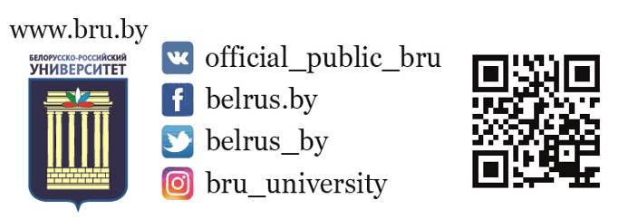 |  | АДРЕС ОРГКОМИТЕТА КОНФЕРЕНЦИИ  Оргкомитет юбилейной международной конференции «Образование, наука и производство в XXI веке: современные тенденции развития»  БЕЛОРУССКО-РОССИЙСКИЙ УНИВЕРСИТЕТ,  пр-т Мира, 43, корп. 1, ауд. 336.  Оргкомитет конференции.  212000, г. Могилев, Республика Беларусь.  Телефоны для справок:  тел. (+375 222) 230247  Полетаева Юлия Евгеньевна  Борисенко Екатерина Викторовна  (pio336-341@mail.ru)  ответственный секретарь оргкомитета Брискина Ирина Владимировна  факс (+375 222) 251091.  КАЛЕНДАРЬ КОНФЕРЕНЦИИ  1. Представление материалов в Оргкомитет  до 22 сентября 2021г.  2. Проверка тезисов в системе «АНТИПЛАГИАТ», научное рецензирование председателей секций, отбор тезисов оргкомитетом до 8 октября 2021 г.  3. Составление программы конференции  до 15 октября 2021 г.  4. Рассылка приглашений и программы конференции, размещение программы конференции на сайте www.bru.by в разделе «Новости» до 20 октября 2021 г.  5. Работа конференции 11–12 ноября 2021 г. |  | Министерство образования Республики Беларусь  Министерство науки и высшего образования Российской Федерации  Межгосударственное образовательное учреждение высшего образования  «Белорусско-Российский университет»  ЮБИЛЕЙНАЯ  МЕЖДУНАРОДНАЯ КОНФЕРЕНЦИЯ  Образование, наука и производство в XXI веке:  современные тенденции развития  11–12 ноября 2021 г.  60-летию  ММИ-МГТУ-БРУ посвящается  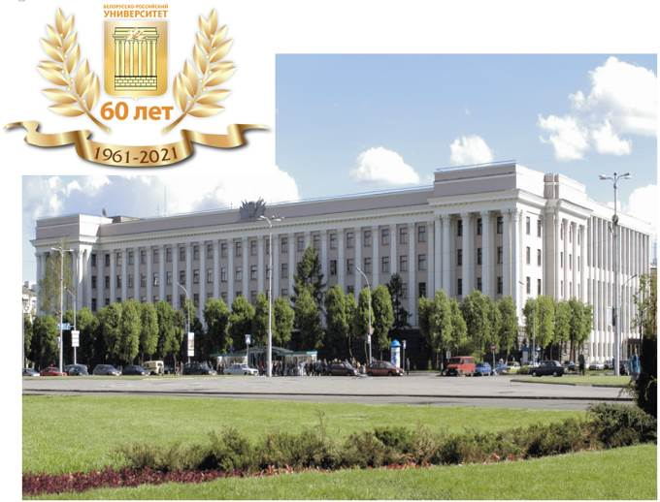  Могилев, Республика Беларусь
ИНФОРМАЦИОННОЕ СООБЩЕНИЕ  Оргкомитет юбилейной международной конференции «Образование, наука и производство в XXI веке: современные тенденции развития» сообщает, что конференция будет проходить 11-12 ноября 2021 г. в Белорусско-Российском университете.  Секции конференции:  1) современные образовательные технологии в условиях цифровой трансформации экономики;  2) перспективные научные направления, инновационные разработки, технологии, и материалы;  3) тенденции развития современного промышленного производства, проблемы и перспективы.  Сборник материалов юбилейной международной конференции «Образование, наука и производство в XXI веке: современные тенденции развития» планируется издать к началу конференции.  Сборник материалов юбилейной международной конференции «Образование, наука и производство в XXI веке: современные тенденции развития» будет размещен на сайте университета www.bru.by, тезисы докладов будут проиндексированы в наукометрической базе РИНЦ. |  | ПРЕДСТАВЛЕНИЕ ТЕЗИСОВ  Для участия в конференции необходимо до 22 сентября 2021 г. направить в адрес Оргкомитета следующие материалы:  1. электронный вариант тезисов доклада и заявку на участие на электронный адрес оргкомитета pio336-341@mail.ru;  2. Тезисы докладов, распечатанные на листах формата А4, подписанные на обороте автором (авторами) с указанием наименования секции;  3. Экспертное заключение о возможности публикации тезисов доклада в открытой печати (пп. 2 и 3 – по почте в адрес оргкомитета).  Материалы, не представленные в срок до 22 сентября 2021 г. или не соответствующие требованиям, рассматриваться не будут.  Все тезисы будут проходить процедуру проверки через систему «АНТИПЛАГИАТ».  Оргкомитет оставляет за собой право отбора тезисов для включения в программу конференции.  ТРЕБОВАНИЯ К ПРЕДСТАВЛЯЕМЫМ  МАТЕРИАЛАМ  Текст тезисов должен быть подготовлен в текстовом процессоре Microsoft Word 2003-2019. Текст тезисов должен быть тщательно отредактирован. Автор несет ответственность за содержание материала, изложенного в тезисах. |  | Объем тезисов – одна или две полные страницы на бумаге формата А4 (210х297 мм).  Поля – 20 мм по всему контуру.  Шрифт – Times New Roman размером 14 pt.  Междустрочный интервал – одинарный.  Абзацный отступ – 10 мм.  Формулы должны быть набраны в редакторах MathType или Microsoft Equation, располагаться по центру, а номера формул – по правому краю. Нумеруются лишь формулы, на которые есть ссылки в тексте.  Рисунки и фотографии должны быть вставлены в текст как файлы (не встроенные объекты MS Word) после первого упоминания. Наименования располагаются над таблицами и под рисунками с абзацного отступа (Рис. 1. Название рисунка, Табл. 1. Название таблицы).  Список литературы (при необходимости) приводится в соответствии с ГОСТ 7.1-2003.  Индекс УДК проставляется в верхнем левом углу. Название тезисов – располагается по центру, без абзаца, прописными буквами, не более двух строк без переносов и точки в конце. Инициалы и фамилия автора (авторов) ниже, через один интервал. На следующей строке – полное название учебного заведения (предприятия, организации) и далее – город, страна. Через один интервал с абзацного отступа – текст.  ПРИМЕР ОФОРМЛЕНИЯ ТЕЗИСОВ  УДК 621.9  ПРОБЛЕМЫ ОБЕСПЕЧЕНИЯ НАДЕЖНОСТИ ДОРОЖНЫХ ПОКРЫТИЙ  И. Н. ИВАНОВ, В. П. ПЕТРОВ  Белорусско-Российский университет  Могилев, Беларусь  Текст тезисов доклада. Шрифт – Times New Roman размером 14 pt. Абзацный отступ – 10 мм.

